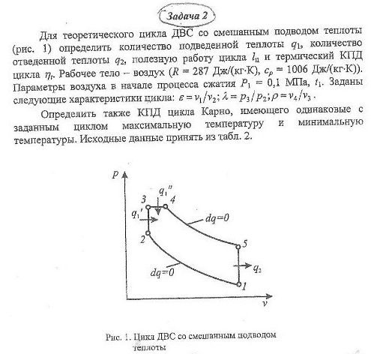
Таблица2
Номер варианта | ε | t₁ $℃$ | ρ | λ
К | 20 | 10 | 1,2 | 1,7

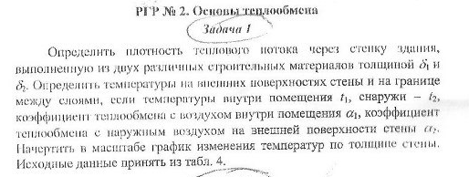
Номер варианта | Внутренний слой |  | t₁ $℃$ | α₁ Вт /(м²К) | Наружный слой |  | t₂$℃$ | α₂ Вт /(м²К)
 | Толщина мм | Материал  δ₁ |  |  | Толщина мм | Материал δ₂
К | 10 | ДВП ρ=650кг/м³ | 20 | 5.2 | 550 | арболит | -15 | 23

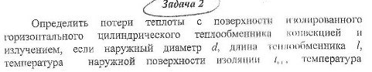
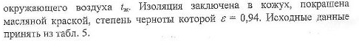
Номер варианта | d мм | l м | t ст | t ж
К | 325 | 2 | 32 | 25

